[](http://images.yandex.ru/yandsearch?p=1&text=%D0%B3%D0%B5%D1%80%D0%B1%20%D0%A0%D0%BE%D1%81%D1%81%D0%B8%D0%B8%20%D0%BA%D0%B0%D1%80%D1%82%D0%B8%D0%BD%D0%BA%D0%B8&fp=1&img_url=http://flag.kremlin.ru/i/gerb-big.png&pos=34&uinfo=ww-1655-wh-857-fw-1430-fh-598-pd-1.149999976158142&rpt=simage)

**МУНИЦИПАЛЬНОЕ БЮДЖЕТНОЕ ОБЩЕОБРАЗОВАТЕЛЬНОЕ УЧРЕЖДЕНИЕ**

**ВЕРХНЕ-КАЗАНИЩЕНСКАЯ СРЕДНЯЯ ОБЩЕОБРАЗОВАТЕЛЬНАЯ ШКОЛА №1**

**368206, Россия, Республика Дагестан, с. Верхнее-Казанище, Буйнакский район**

[**http://www.vkazanishe1.dagschool.com**](http://www.vkazanishe1.dagschool.com)**, e-mail:** [**v-kazanische_school@mail.ru**](mailto:v-kazanische_school@mail.ru)

Для реализации программы трудовое воспитание подрастающего поколения

в школе были проведены классные часы, субботник.

В школе 11.02. был организован субботник . Уч-ся нашей школы убирали территорию школы и прилегающие территории. Было собрано 38 мешков мусора, и вычищен асфальт по улице Закира Даудова.

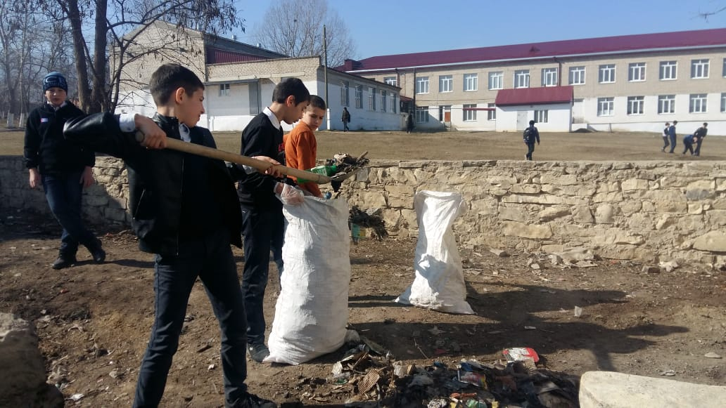

Все классы провели классные часы «Наши зеленые друзья» Почистили цветы во всех классах и

коридорах школы.

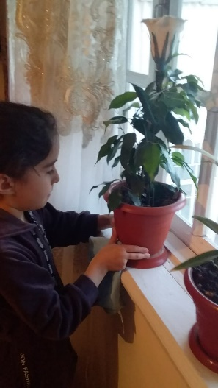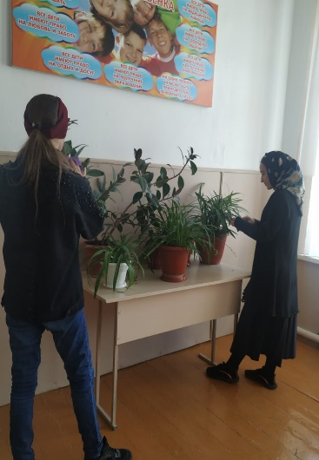

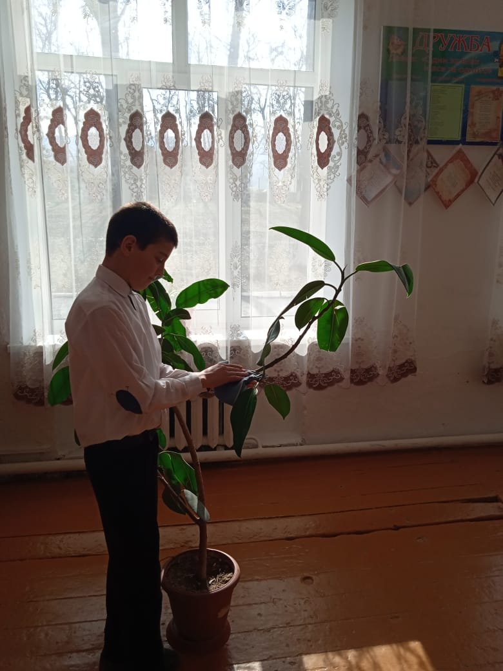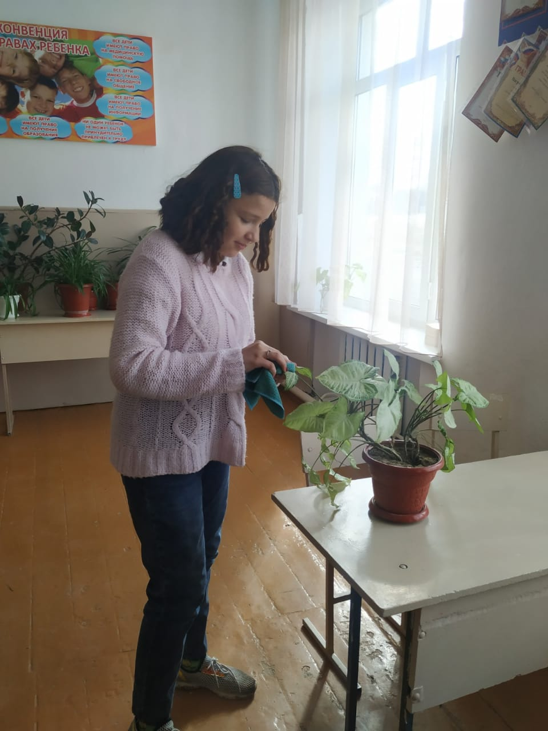

В 7б классе 2.03. Умарова П.С. провела кл час «Выбор профессии –дело серьезное»

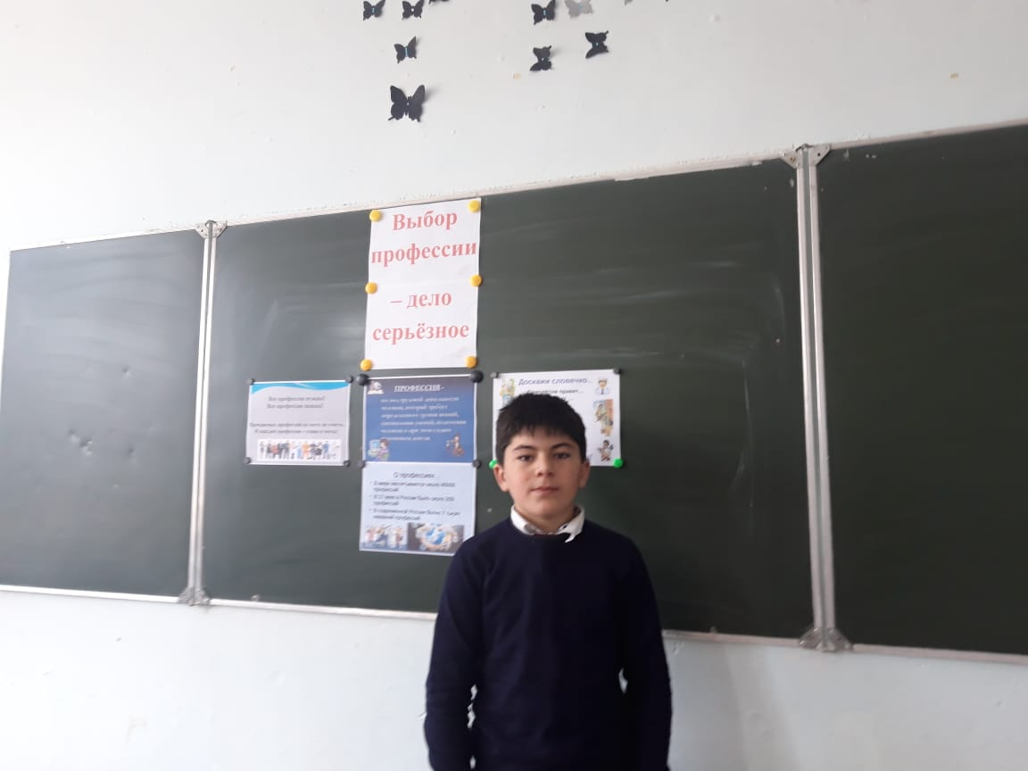

В 5б классе Алиева К.А.5.03. повела классный час «Труд облагораживает человека»

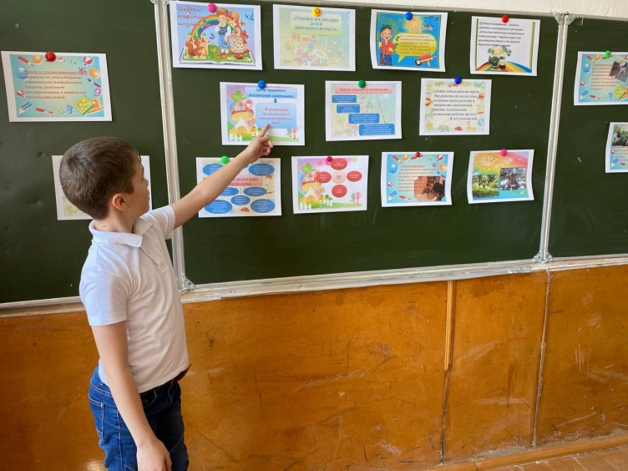

|  |  |  |  |  |  |
| --- | --- | --- | --- | --- | --- |
| класс | мероприятие | Кол-во  участников | дата | Ответственные | гости |
| 2-10 | Общешкольный субботник | 380 уч-ся | 11.02. | Кл рук зам дир по ВР Залибекова Н.А. | Депутат МО Казанищенский Гаджиев М. |
| 1-10 | классные часы «Наши зеленые друзья | 410 уч-ся | 1-5.03. | Кл рук .учителя технологии |  |
| 7б | Кл час «Выбор профессии –дело серьезное» | 20 | 2.03 | Умарова П.С. |  |
| 5б | классный час «Труд облагораживает человека» | 24 | 5.03 | Алиева К.А. |  |

Зам дир по ВР Залибекова Н.А.